- Scannt den QR-Code.
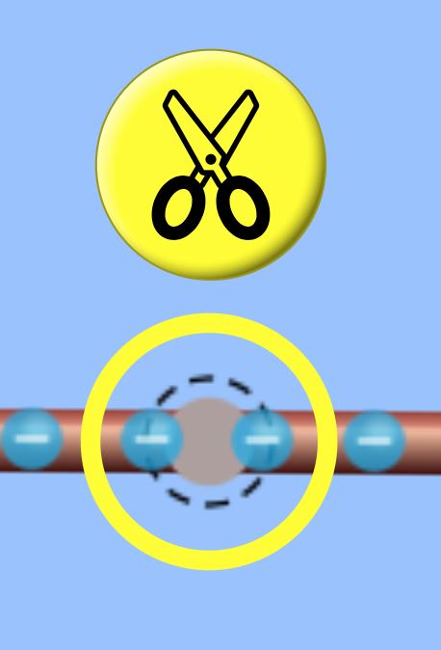
- Bringt mithilfe von Draht, einer Batterie und einer Glühbirne die Lampe zum Leuchten.
- Öffnet den Draht an einer Verbindungsstelle und baut einen Schalter ein.
- Entfernt den Schalter wieder. Ersetzt ihn durch eine Münze. Was könnt ihr beobachten?
antippen

- Ersetzt die Münze nun durch einen Radierer. Was könnt ihr beobachten?

- Was könnt ihr nach diesem Versuch über die Münze sagen?

- Was könnt ihr nach diesem Versuch über den Radierer sagen?

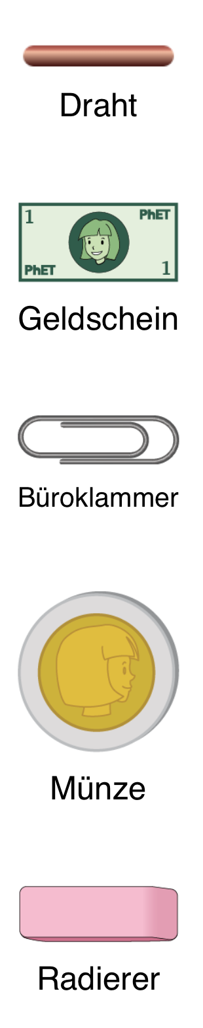
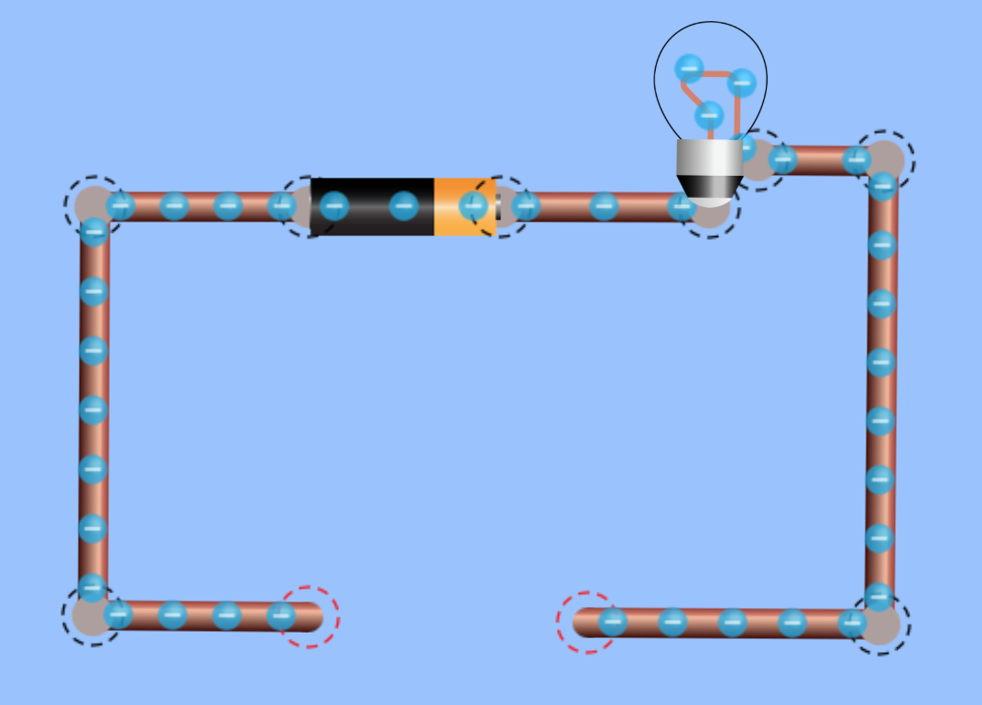
- Baut den abgebildeten Schaltkreis nach.
- Tragt in der ersten Spalte die von euch getesteten Gegenstände ein.

- Tragt in der zweiten Spalte ein, ob die Lampe leuchtet (ja) oder nicht (nein).
Gegenstand | Lampe leuchtet | Material | Leitet den Strom | Leitet nicht
Münze | ja

- Versucht herauszufinden, aus welchem Material die Gegenstände bestehen. Tragt eure Ergebnisse in der dritten Spalte ein.
- Beschreibt, was zu beobachten ist, wenn die Lampe leuchtet.

- Wenn die Lampe leuchtet, könnt ihr blaue „Kugeln“ sehen, die sich in eine Richtung bewegen. Man nennt sie Elektronen. Können Elektronen in einem Material transportiert werden, so nennt man dieses Material „elektrischen Leiter“.
Tragt in der vierten und fünften Spalte ein, welches Material den elektrischen Strom leitet und welches nicht (wann bewegen sich die Elektronen, wann nicht?).
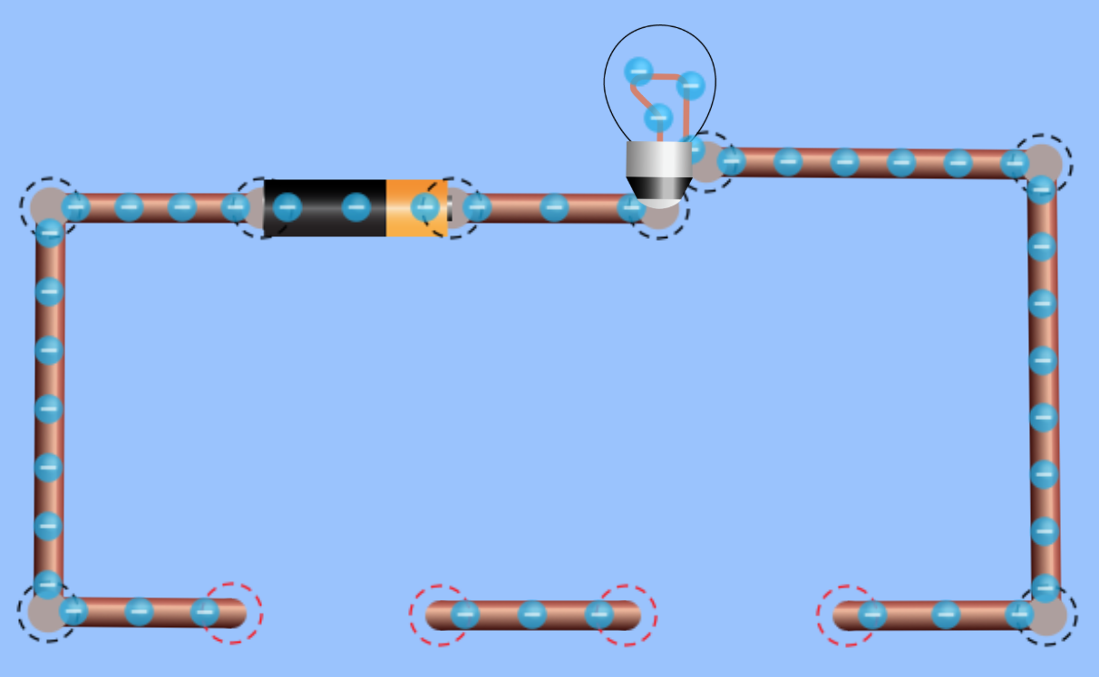
- Baut euren Schaltplan so um, dass ihr zwei Gegenstände in Reihe testen könnt.

- Tragt eure Ergebnisse in die Tabelle ein.
Gegenstand 1 | Gegenstand 2 | Leuchtet?

- Beendet den folgenden Satz:
Sobald ein Nichtleiter…

- Versucht eine Schaltung so zu bauen, dass die Lampe leuchtet, obwohl ihr einen Nichtleiter verbaut habt.
- Zeichnet eure Schaltung.

